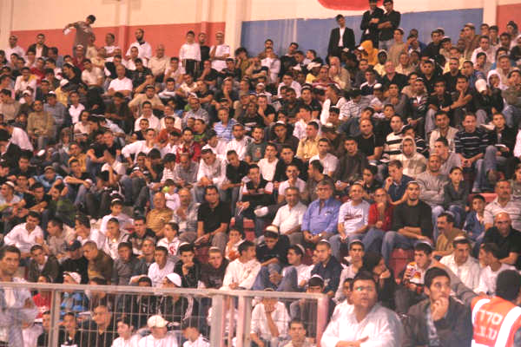
בין קודש לחול
בדרך כלל אצטדיון ב"ש מארח משחקי כדורגל וקהל רב ועצבני, אך ערב יום הכיפורים גדשו את יציעי וסרמיל עשרות אלפי מבקש סליחה לרגל החג הקדוש

